Matemática
Primer Año Básico

Unidad 1
OA_11
Objetivos de Aprendizaje
› Identifican y describen patrones repetitivos que tienen de 1 a 3 elementos.
› Reproducen un patrón repetitivo, utilizando material concreto y representaciones pictóricas › Extienden patrones de manera concreta.
› Identifican los elementos que faltan en un patrón repetitivo.
› Crean patrones, utilizando material dado y/o software educativo.
Reconocer, describir, crear y continuar patrones repetitivos (sonidos, figuras, ritmos…) y patrones numéricos hasta 20, crecientes y decrecientes usando material concreto, pictórico y simbólico de manera manual y/o por medio de software educativo.
1
Reproducen un patrón rítmico repetitivo dado con 2 o 3 elementos. Por ejemplo, con 2 aplausos, 3 chasquidos y 4 pisadas como marcha.
2
Reproducen un patrón repetitivo cuyos elementos son de material concreto, como fichas, conchitas, bolitas, u otros, y comunican el patrón encontrado. Reproducen con papel lustre cortado de manera adecuada el patrón:
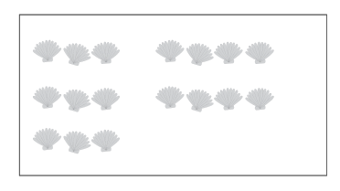
3
Extienden un patrón rítmico repetitivo dado, haciendo aplausos, pisadas como marchas y chasquidos. Por ejemplo, 1 aplauso, 2 chasquidos, 3 pisadas, 2 aplausos, 3 chasquidos, 4 pisadas,…
4
Extienden un patrón repetitivo dado con material concreto. Por ejemplo, extienden de manera concreta el patrón, usando frutas u otros elementos que lo representen.

5
Extienden un patrón repetitivo representado pictóricamente en la pizarra o en un software educativo. Por ejemplo, extienden el patrón:

6
Descubren patrones presentados en una tela con diseños repetitivos, en azulejos con diseños en una pared o un piso, en un papel de regalo con figuras. Por ejemplo:
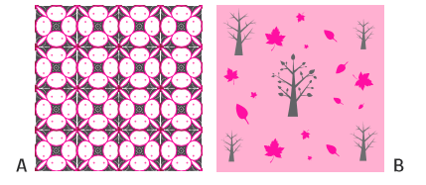

7
Representan los elementos de un patrón repetitivo rítmico dado con material concreto. Por ejemplo: representan el patrón 1 aplauso, 2 pisadas como marcha, 2 aplausos, 3 pisadas como marcha,… con cubos, usando: aplauso = cubo gris, pisada como marcha = cubo rojo.
! Observaciones al docente:
La representación queda:
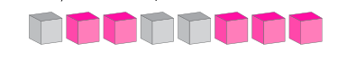
8
Crean patrones de sonidos repetitivos de animales, jugando a hacer las onomatopeyas4 de diferentes animales. Por ejemplo: en grupos de 7 alumnos, crean patrones con los sonidos que emiten los animales conocidos por los niños los siguientes: (Ciencias Naturales y Música)

¡ Observaciones al docente: Se sugiere hacer esta actividad además con animales conocidos por los alumnos y a elección de ellos. También se les puede llevar algún animal de tamaño pequeño que conozcan o no y enseñarles el sonido que emite. Siempre que sea pertinente, es muy importante ampliar sus conocimientos.
9
Extienden una secuencia de bloques geométricos básicos, justificando la selección de bloques empleada en su extensión. Por ejemplo, extienden la secuencia:

10
Identifican elementos que faltan en patrones y lo comparan con su compañero de banco y se auto-corrigen.

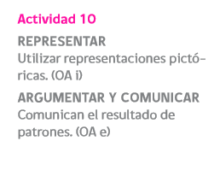

Unidad 2
Reconocer, describir, crear y continuar patrones repetitivos (sonidos, figuras, ritmos…) y patrones numéricos hasta 20, crecientes y decrecientes usando material concreto, pictórico y simbólico de manera manual y/o por medio de software educativo.
! Observaciones al docente: Este objetivo de aprendizaje se trabajó en la unidad 1 en el ámbito del 0 al 10 con actividades que tienen como propósito la formación del concepto de patrón. En esta unidad se amplía el ámbito numérico hasta 20 y el nivel de las actividades propuestas, con el propósito de desarrollar en el alumno el razonamiento matemático; en particular, el pensamiento crítico.

1
Realizan actividades de identificación de elementos:

a que se repiten y faltan en patrones
b de extensiones de patrones
En el patrón con caritas feliz, triste y enojado:

› identifican los elementos que se repiten
› dibujan en su cuaderno los elementos que continúan al repetir el patrón


2
Realizan las siguientes actividades con respecto a patrones:
a Identifican números que se repiten en el patrón.
10 - 12 – 14 – 10 – 12 - 14 –
b Extienden el patrón dos veces en su cuaderno.
10 - 12 – 14 – 10 – 12 - 14 -…………………….
c Identifican los elementos que faltan en el patrón y lo completan en su cuaderno.
10 - 12 – 14 – 10 – - 14 – 10 - - 14
3
Realizan las siguientes actividades con respecto a patrones:
a Identifican números que se repiten en el patrón:
18 – 16- 14 – 12 – 18 – 16 - 14 – 12-
b Extienden el patrón una vez más en su cuaderno.
18 – 16 - 14 – 12 – 18 – 16 - 14 – 12 -………….
c Identifican los elementos que faltan en el patrón y lo completan en el cuaderno.
18 – 16 - 14 – – 18 – 16 - – 12-
d En el patrón 14 – 16 – 17 – 17 – 16 – 15-
› identifican los elementos que se repiten
› completan los elementos que continúan para que el patrón se repita tres veces
14 – 16 – 17 – 17 – 16 – 15 - 14 – 16 – 17 – 17 – – –
…………………………………………………………………..
› identifican los elementos que faltan y completa el patrón
14 – 16 – – – 16 – 15 - 14 – 16 – 17 – 17 – – 15 –

4
Expresan de manera pictórica un patrón concreto y de manera concreta un patrón pictórico. Por ejemplo:
a El siguiente patrón concreto lo expresan de manera pictórica.

b El siguiente patrón pictórico (deben ser figuras planas) lo expresan de forma concreta
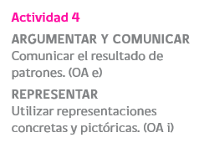
5
Crean patrones:
a con tres elementos concretos. Por ejemplo, con lápices de 3 colores de madera y/ o cera
b con cuatro elementos pictóricos. Por ejemplo, con 20 cuadrados de diferentes colores, formar patrones que se repiten
c con tres números. Por ejemplo, con 17, 19, 12, formar patrones que se repites dos veces
d con dos elementos, usando el computador. Por ejemplo, usando letras, números, figuras geométricas, etc.
